荔浦市：强化绩效管理，打造中小学“一校一特色”课后服务新格局

荔浦市将各校的“双减”工作纳入绩效考核，科学设定考核指标，助推“双减”工作良好开展，扎实推进“双减”工作落地见效。大力推行“5+2”课后服务模式，突出“五育并举”，融合“五育”课程，全市各中小学结合学校优势特色和学生学习成长需求，积极开展丰富多彩的课后延时服务，打造课后服务“一校一品牌、校校有特色”的校园文化格局。
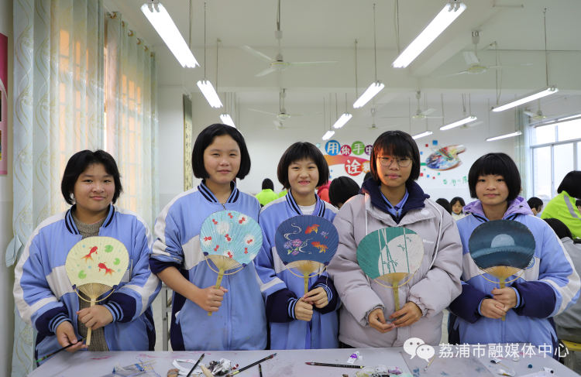
马岭镇初级中学：团扇技艺进课堂，“非遗”文化得传承。
桂林市团扇制作技艺是广西非物质文化遗产代表项目。荔浦市马岭镇初级中学将桂林团扇手工艺制作引入校园，邀请团扇制作传承人到校指导，经过学习培训，学生基本掌握绘扇面、贴扇面、包边、包“耳朵”等团扇制作技法。

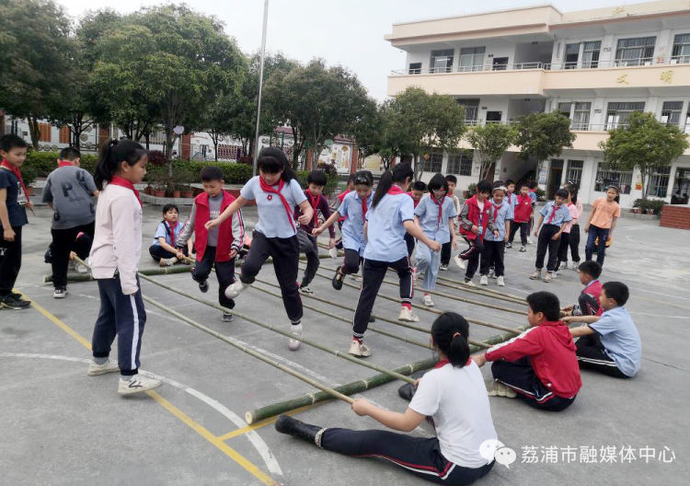
黄寨小学：一班一特色，一师一特技，课后服务“百花齐放”。
黄寨小学课后服务分两个时段，第一时段由老师辅导学生自主做作业，针对学生的个人特点和能力进行重点辅导；第二时段开设“一班一特色、一师一特技”的特色活动课程，包括艺术、语言、体育、非遗传统文化、劳动技能等门类。学期末，学校利用文化长廊、板报、汇报演出等方式进行成果展示。
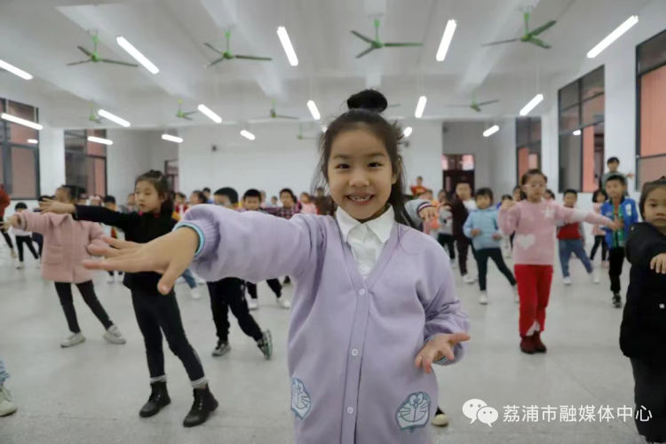
滨江小学：“作业辅导＋多彩社团”模式，提升课后服务内涵。
“双减”工作开展以来，滨江小学积极探索，发挥学校特色教育功能，开足课后服务课时，完善课后服务实施方案，优化课程设置，打造多彩社团，提升课后服务内涵，促进学生全面发展。低年级以体艺活动为主，开设拉丁舞、少儿舞蹈、绘画、花式篮球、趣言小主播等10个社团。中高年级开设“1+N”课程，即作业辅导+阅读、团队活动(足球、篮球、百科影院等）以及学校开设的艺术类、体育类、文艺类、文学类相关课程。
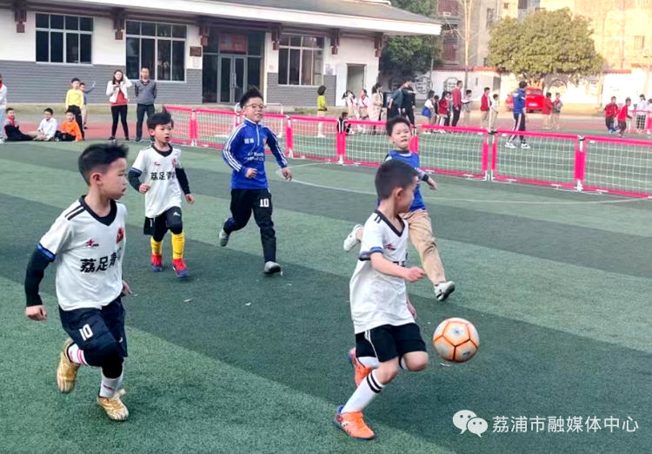
荔城二小：快乐足球 绿茵逐梦。
荔城镇第二小学坚持“以球健体，以球辅德，以球促智，以球致美”的理念，把“荔浦市足球特色学校”定为目标，始终把校园足球作为提高学生身体素质、夯实足球人才根基、促进青少年健康成长的基础性工程，引领学生全面健康成长。学校聘请专业的足球教练负责训练，每周开设两节足球课，每学期开展一季足球赛，课后服务足球训练风雨无阻，孩子们乐在其中。如今，“人人爱踢球，班班有球队”已成为荔城镇第二小学一张闪亮的名片。
目前，荔浦市实现课后服务学校全覆盖、有课后服务需求的学生全覆盖。全市各中小学校结合自身实际情况，充分利用学校的教育资源潜力，构建起以答疑辅导、课外阅读、特长教育等为主要内容的服务体系。通过作业辅导与特色课程想结合，形成一校一品、一校多品的育人特色，推动课后服务工作健康有序发展。

